Поремская И.В., ГУ СШ№2,
г. Тайынша, Северо-Казахстанская область
Урок геометрии для 7 класса «Виды треугольников»

Цель: научить учащихся определять различные виды треугольников, научить решать задачи, применяя теоретический материал.
Ученик должен знать: какие бывают треугольники по длине сторон, по величине углов; названия сторон некоторых видов треугольников.
Ученик должен уметь: применять теоретические знания при решении задач на нахождение периметра и неизвестных сторон треугольника.
Тип урока: Урок изучения нового материала.
Технология: Личностно–ориентированная.

Методы:
- Наблюдение;
- Эвристическая беседа;
- Диалог;
- Создание ситуации успеха;
Формы: Фронтальный опрос, самостоятельная работа, индивидуальная работа.

Структура урока:
1.Организационный момент. (1 мин.)
2. Историческая справка (1 мин.)
3. Ознакомление с новым материалом, в ходе которого осуществляется первичное закрепление. (22 мин.)
4. Обобщение и систематизация (4мин.)
5. Устное решение задач на готовых чертежах (2мин.)
6. Практическое задание (4мин.)
7. Решение задач (5мин.)
8. Итог урока. (4 мин.)
9. Домашнее задание. (2 мин.)

Ход урока
- Организационный момент

Цель: Настроить учащихся на эффективную работу на уроке.

Учитель приветствует учащихся, проверяет готовность класса к уроку. Настраивает учащихся на работу.

- Историческая справка (слайд 1-3)
Цель: Организовать учебно-познавательную деятельность учащихся.

«Все боится времени, но само время боится пирамид».

- Изучение нового материала
Цель: Научить учащихся определять различные виды треугольников, применять теоретические знания при решении задач.

Учитель проводит фронтальный опрос:
- Дайте определение треугольника. (Ответ уч-ся: Треугольник это геометрическая фигура, состоящая из трех точек и трех попарно соединяющих отрезков)
- Как называются точки? (Ответ уч-ся: Точки называются вершинами треугольника)
- Как называются отрезки? (Ответ уч-ся: Отрезки называются сторонами треугольника)

Далее учитель объясняет новый материал.
- Определяет виды треугольников (слайд 4)
(По длине сторон и по величине углов)
- Определяет виды треугольников по длине сторон (слайд 5)
А). Равносторонний треугольник
Б). Равнобедренный треугольник
С). Разносторонний треугольник
- Дает определение равностороннего треугольника (слайд 6)
(Треугольник, у которого все три стороны равны, называется равносторонним.)
- Решение задач. (Используя данные на слайдах 7-8). Сначала учащимся предлагается условие задачи, задача решается учащимися устно. Затем показывается правильность оформления решения задачи.

Задача №1
Дано:  Р rАВС = 24 см.  ______________  Найти сторону. | Решение:  а = Р : 3  а=24 : 3=8 (см) – длина стороны треугольника.  Ответ: 8 см.

Задача №2
Дано:  а = 5 см.  ______________  Найти Р. | Решение:  Р = 3а  Р = 3•5=15 (см) – периметр треугольника.  Ответ: 15 см.

- Дает определение равнобедренного треугольника и его элементов (слайд 9)
(Треугольник, у которого две стороны равны, называется равнобедренным.
Равные стороны называются боковыми, а третья – основанием).
- Решение задач. (Используя данные на слайдах 10-12). Сначала учащимся предлагается условие задачи, задача решается учащимися устно. Затем показывается правильность оформления решения задачи.
Задача №1
Дано:  Р rАВС = 30 см.  АС = 8 см  ______________  Найти АВ. | Решение:  Р = АС + ВС + АВ  АВ = Р – (АС + ВС) = 30 – (8 +8) = 14 (см) длина стороны АВ.  Ответ: 14 см.

Задача №2
Дано:  Р rАВС = 18 см.  АВ = 4 см  ______________  Найти АС и ВС. | Решение:  Р = АС + ВС + АВ  АС = ВС = (Р - АВ): 2 = (18 - 4):2 = 7 (см) длина сторон АС и ВС.  Ответ: 7 см.

Задача №3
Дано:  АС = 5 см  АВ = 3 см  ______________  Найти Р. | Решение:  Р = АС + ВС + АВ  Р = 5 + 5 + 3 = 13 (см) периметр треугольника.  Ответ: 13 см.

- Дает определение разностороннего треугольника (слайд 13)
(Треугольник, у которого нет равных сторон, называется разносторонним).
- Учитель предлагает учащимся ОТВЕТЬТЬ НА ВОПРОСЫ, используя рисунок. (слайд 14).
- Назовите угол, противолежащий стороне АС. (Угол В)
- Назовите сторону, противолежащую углу А. (Сторона ВС)
- Назовите углы, прилежащие к стороне АВ. (Угол А и угол В)
- Назовите большую сторону и больший угол. (Большая сторона АВ, больший угол С)
- Далее предлагается учащимся самостоятельно сделать ВЫВОД: (слайд 15)
(Против большей стороны лежит больший угол, против меньшей стороны лежит меньший угол.
Против большего угла лежит большая сторона, против меньшего угла – меньшая сторона).
- Учащиеся в тетради выполняют чертежи всех видов треугольников по длине сторон (слайд 16)

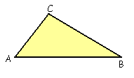
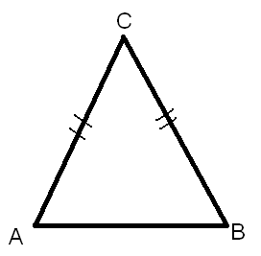
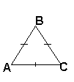

АВ=ВС=АС АВ=ВС АВ≠ВС≠АС

- Определяет виды треугольников по величине углов (слайд 17)
А). Прямоугольный треугольник
Б). Тупоугольный треугольник
С). Остроугольный треугольник
- Учитель дает определение прямоугольного треугольника и названий его сторон (слайд 18)
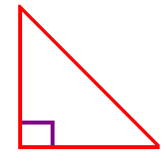
(Треугольник, у которого один угол равен 90⁰ , называется прямоугольным.
Сторона, лежащая против прямого угла называется гипотенузой.
Две другие – катетами). Учащиеся сразу выполняют чертеж в тетради.

- Определение тупоугольного треугольника (слайд 19)
(Треугольник, у которого один угол тупой называется тупоугольным).

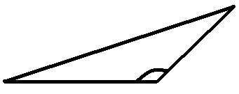
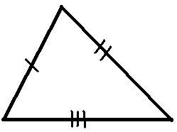

- Определение остроугольного треугольника (слайд 20)
(Треугольник, у которого все углы острые называется остроугольным).

- Обобщение и систематизация
Цель: Составить опорную схему, при помощи которой в дальнейшем учащимся легче будет определять все виды треугольников.
Учащиеся работают в тетради (слайд 21)

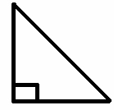
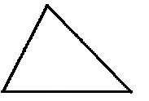
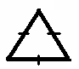
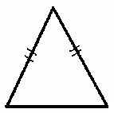
Виды треугольников
По длине сторон

По величине углов

- Решение задач на готовых чертежах: работа проводится устно (слайд 22-24)
Цель: Первичное осмысление и закрепление полученных знаний.

Задача №1 | Задача №2
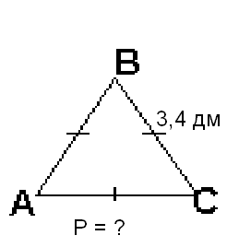 | 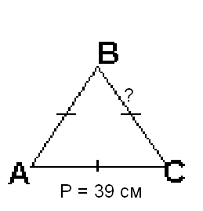

Задача №3

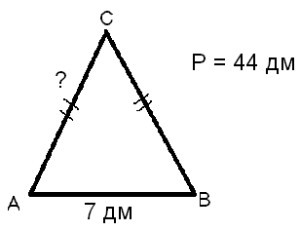

- Практическое задание: учащиеся самостоятельно работают в тетради по учебнику по вариантам.
I вариант II вариант
№1 ст. 45 №2 ст. 45

- Закрепление решения задач.
Цель: Использование нового материала.

На доске заготовлены чертежи различных видов треугольников, учащиеся выходят решать задачи выбирая нужный чертеж, номера из учебника.

№11 – разносторонний треугольник
№12 – равнобедренный треугольник
№14 - равнобедренный треугольник
№15 – прямоугольный треугольник
№18 – равносторонний треугольник
№16 – равнобедренный треугольник

- Итог урока проводится в виде устной работы. (Слайд 25-29)
Цель: Подвести итог урока, применяя знания, полученные на уроке.

Обозначение сторон треугольника
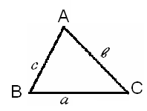
- Стороны треугольника обозначаются строчными латинскими буквами.

ОТВЕТЬТЕ НА ВОПРОСЫ
- Какими бывают треугольники по величине углов?
- Какими бывают треугольники по длине сторон?
- Может ли равнобедренный треугольник иметь прямой угол?

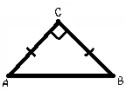

Назовите треугольники, изображенные на рисунке и назовите вид каждого треугольника
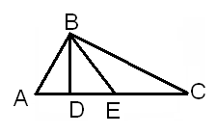
Сосчитайте количество треугольников
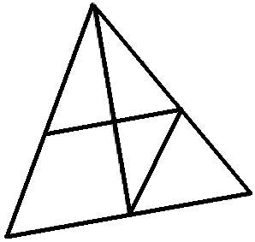
Сколько нас?
Часто знает и дошкольник,
Что такое треугольник.
А уж вам-то как не знать…
Но совсем другое дело —
Очень быстро и умело
Треугольники считать.
Например, в фигуре этой
Сколько разных? Рассмотри!
Все внимательно исследуй
И «по краю», и «внутри».
IX. Д\З:
Цель: Дать разъяснения по выполнению домашнего задания.
п. 3.1 №13, 17, 19.

